Gelnica 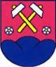 Žakarovce 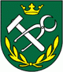 Prakovce
 Jaklovce  Margecany
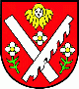 Kojšov 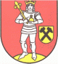Veľký Folkmar
Richnava 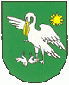Kluknava 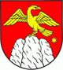 Hrišovce

Helcmanovce 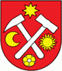 Mníšek nad Hnilcom
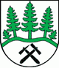Henclová 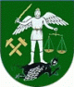Závadka 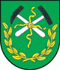Stará Voda

 Švedlár 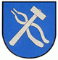Nálepkovo
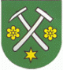Smolník Smolnícka Huta 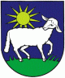Úhorná

